MTsN Semarang Gelar MATAMUDA Tahun Ajaran 2026/2027, Bentuk Karakter dan Semangat Prestasi Murid Baru

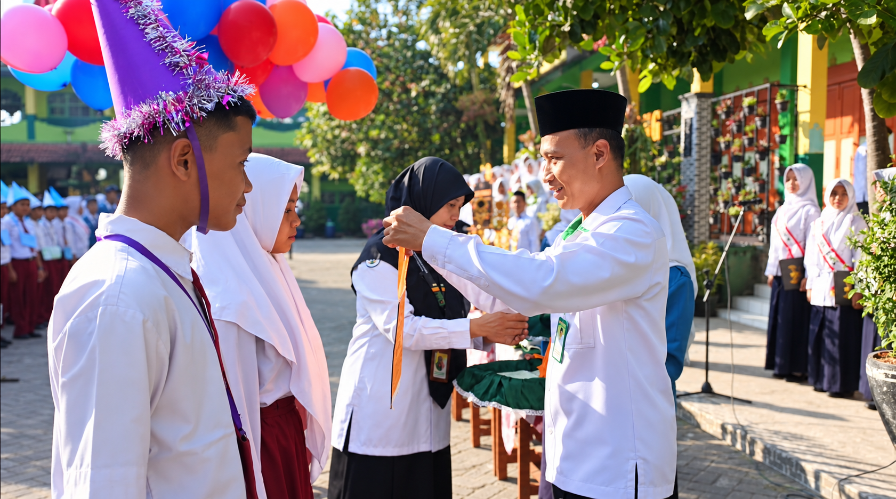
Semarang, MTsN Semarang — Mengawali Tahun Ajaran 2026/2027 pada hari Senin, 6 Juli 2027, MTsN Semarang sukses menyelenggarakan kegiatan Masa Ta’aruf Murid Baru (MATAMUDA). Kegiatan ini menjadi sarana penyambutan peserta didik baru sekaligus upaya membangun karakter, kedisiplinan, wawasan kebangsaan, serta semangat belajar sejak hari pertama memasuki lingkungan madrasah.
Rangkaian kegiatan MATAMUDA diawali dengan upacara bendera yang berlangsung khidmat di halaman utama MTsN Semarang. Upacara diikuti oleh seluruh warga madrasah, mulai dari peserta didik kelas VII, VIII, dan IX, dewan guru, hingga tenaga kependidikan. Suasana nasionalisme, kebersamaan, dan semangat menyambut tahun ajaran baru tampak mewarnai pelaksanaan kegiatan tersebut.
Pembukaan MATAMUDA diawali dengan laporan Ketua Panitia, Noor Farida Yuliani, M.Pd., kemudian secara resmi dibuka oleh Kepala MTsN Semarang, Muh. Muslimin, S.Ag., M.Pd.I. Sebagai simbol harapan dan cita-cita yang tinggi, pembukaan ditandai dengan pelepasan balon udara yang disambut antusias oleh seluruh peserta.
Momen tersebut menjadi simbol semangat baru bagi peserta didik untuk terus berprestasi, membangun karakter positif, dan menggapai masa depan yang gemilang bersama MTsN Semarang.

Bekali Murid dengan Pendidikan Karakter dan Wawasan Kebangsaan
Selama pelaksanaan MATAMUDA mulai tanggal 6 s/d 8 Juli 2026, 335 peserta didik baru mendapatkan berbagai materi edukatif yang dirancang untuk membentuk karakter, meningkatkan kedisiplinan, memperluas wawasan, serta menanamkan budaya positif di lingkungan madrasah.
Materi pertama disampaikan oleh Kepala MTsN Semarang, Muh. Muslimin, S.Ag., M.Pd.I mengenai tujuh kebiasaan hebat anak Indonesia. Dalam penyampaiannya, beliau mengajak seluruh peserta didik untuk membiasakan perilaku disiplin, bertanggung jawab, berakhlak mulia, rajin belajar, dan memiliki semangat berprestasi sebagai generasi penerus bangsa.
Selanjutnya, materi tentang tata tertib berlalu lintas dan pencegahan perundungan (bullying) disampaikan oleh Ipda Ari Jadmiko dari Polsek Susukan. Melalui materi tersebut, peserta didik mendapatkan edukasi mengenai pentingnya keselamatan berlalu lintas, etika berkendara, serta upaya menciptakan lingkungan madrasah yang aman, nyaman, dan bebas dari perundungan.
Pengenalan visi dan misi MTsN Semarang disampaikan oleh Agus Santoso, M.Pd. Materi ini memperkenalkan arah pengembangan madrasah, budaya belajar, tata kehidupan di lingkungan madrasah, serta berbagai program unggulan yang menjadi identitas MTsN Semarang.
Untuk menumbuhkan kedisiplinan dan rasa cinta tanah air, personel Koramil Susukan, Serka Muslih dan Serda Bayu, memberikan pelatihan Peraturan Baris-Berbaris (PBB) serta pembinaan karakter kebangsaan. Kegiatan berlangsung dengan penuh semangat dan mendapatkan antusiasme tinggi dari para peserta.

Tanamkan Pola Hidup Sehat dan Budaya Disiplin
Selain pendidikan karakter dan wawasan kebangsaan, peserta MATAMUDA juga memperoleh materi tentang kesehatan. Tim Puskesmas Susukan menyampaikan edukasi mengenai pola makan bergizi, pentingnya menjaga kebersihan diri, aktivitas fisik, serta penerapan Perilaku Hidup Bersih dan Sehat (PHBS), baik di lingkungan madrasah maupun di rumah.
Materi mengenai hak dan kewajiban peserta didik disampaikan oleh pengawas madrasah, H. Muta’in, S.Ag., M.Pd.I. Dalam sesi ini, peserta didik diberikan pemahaman tentang pentingnya menaati tata tertib, membangun budaya disiplin, menjaga etika dalam berperilaku, serta mempertahankan nama baik madrasah.
Sementara itu, Lies Farida, S.Pd., selaku guru bimbingan dan konseling, menyampaikan materi tentang profil belajar siswa. Materi tersebut bertujuan memotivasi peserta didik agar mampu mengenali potensi diri, mengembangkan kemampuan, serta menumbuhkan karakter sebagai pembelajar sepanjang hayat.
Peserta didik juga mendapatkan pembekalan mengenai rencana, tujuan, dan materi pembelajaran yang disampaikan oleh Ahmad Hasan Mafatih, S.H.I., selaku unsur bidang kurikulum MTsN Semarang. Materi ini memberikan gambaran tentang proses pembelajaran yang memadukan pendidikan umum dengan nilai-nilai keislaman dan penguatan karakter.

Tutup MATAMUDA dengan Semangat Baru
Setelah seluruh rangkaian kegiatan dan penyampaian materi selesai dilaksanakan dalam 3 hari, MATAMUDA Tahun Ajaran 2026/2027 pada hari Rabu , 8 Juli 2026 secara resmi ditutup oleh Kepala MTsN Semarang, Muh. Muslimin, S.Ag., M.Pd.I.
Melalui kegiatan ini, MTsN Semarang menegaskan komitmennya untuk membentuk peserta didik yang religius, disiplin, berkarakter, cinta tanah air, sehat jasmani dan rohani, serta siap meraih prestasi di berbagai bidang.
Penyelenggaraan MATAMUDA diharapkan menjadi langkah awal bagi murid baru untuk beradaptasi dengan lingkungan madrasah, membangun kebersamaan, dan menumbuhkan semangat belajar yang positif.
Selamat datang kepada seluruh keluarga baru MTsN Semarang. Mari bersama-sama mewujudkan madrasah yang religius, berprestasi, dan berwawasan global.

